沈阳铁路实验中学2010-2011学年度下学期第一次月考试
高二生物
时间：90分钟 分数：100分
一单选题（1-30题每空1分，31-40题每空2分）
1.在下列几种简式中，能较确切地说明达尔文进化论的是
A．遗传变异→生存斗争→适者生存B．环境变化→定向变异→去劣留优
C．生存斗争→用进废退→突变 D．变异→遗传→适者生存
2.从某种群中随机抽出50个个体，测知基因型为AA、Aa和aa的个体分别是15、30和5个。在这个种群中，A基因的基因频率为
A．60% B．40% C．45% D．55%
3.下列各组分泌腺产生的分泌物，均直接排放到内环境的是:
A.唾液腺 、垂体、肠腺 B.肾上腺、甲状腺、胰岛
C.睾丸、汗腺、皮脂腺 D.卵巢、胃腺、肝脏
4.在一个气候多变的生态系统中，生存机会最多的种群是
A．个体最大的种群 B．个体最小的种群
C．个体差异最小的种群 D．个体差异最大的种群
5.现代生物进化理论的基本观点是
①种群是生物进化的单位 ②生物进化的实质是种群基因频率的改变
③生物进化是长期应用的结果 ④进化的根本原因是遗传
A．① B．①② C．①②③④ D．①②③
6.人体心肌细胞可从下列哪种液体中直接吸收O₂ ：
A. 血浆 B．淋巴 C．组织液 D．细胞内液
7.下列各项中，能看作是进入内环境的是：
A.精子进入输卵管与卵受精 B.牛奶喝进胃中
C.注射胰岛素 D.血液中的氧进入组织细胞中
8.下列液体属于体液的一组是:
①胆汁 ②唾液 ③血浆 ④淋巴 ⑤尿 液 ⑥组织液 ⑦细胞质基质 ⑧核液
A.③⑤⑥⑦⑧ B.①②③④⑥
C.②③④⑥⑦ D.③④⑥⑦⑧
9.下列属于哺乳动物和人的内环境的是:
A.肺泡腔内的气体 B.小肠腔内的消化液 C.心室腔内的血浆 D.膀胱腔内的尿液
10.人体内氧分压最低的部位是:
A.肺泡内 B.血液内 C.组织液内 D.组织细胞内
11.隔离在物种形成过程中的作用是
A．使种群间的雌雄个体失去交配机会
B．使不同种群各适应于不同的地理环境
C．使种群间的个体互不认识
D．使种群之间停止基因交流，各自向着不同的方向演变
12.人体内对内环境稳态起调节作用的系统是：
A.消化系统和呼吸系统 B.循环系统和运动系统
C.排泄系统和生殖系统 D.神经系统、内分泌系统和免疫系统
13.对内环境的论述,正确的是
A. 内环境指的是体液 B. 内环境指的是细胞外液
C. 内环境指的是细胞内液 D. 内环境指的是组织液、血浆和淋巴
14.人体发生花粉等过敏反应时,由于毛细血管壁的通透性增加,血浆蛋白渗出,会造成局部
A. 血浆量增加 B. 组织液减少 C. 组织液增加 D. 淋巴减少
15.当人体内胰岛素分泌不足时 ：
A.蛋白质合成增加，葡萄糖利用增加 B.蛋白质合成增加，葡萄糖利用减少
C.蛋白质合成减少，葡萄糖利用增加 D.蛋白质合成减少，葡萄糖利用减少
16. 在人体的反射活动中能够起分析和综合作用的部分是 ：
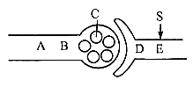
A．神经中枢 B．中枢神经 C ．传出神经 D．传入神经
17. 右图为两个神经元结构示意图，下列哪种叙述是正确的：
A. 若于S处给予刺激，则在A处可测到电位差的变化
B. 若于S处给予刺激，则形成的电流在膜外由兴奋部位流向未兴奋部位
C. 若兴奋由A传导到E，则兴奋在两个神经元之间是通过递质而传递
D. 若兴奋由A传导到E，则的传导速度大于的传导速度
18．下列关于神经调节的错误叙述是：
A．在刺激丰富的环境中生长的正常孩子神经突起及突触数量将会增多
B．当神经纤维的某一部分受到刺激产生兴奋时，膜内为正电位，膜外为负电位，电流在膜内由兴奋部位流向未兴奋部位，在膜外由未兴奋部位流向兴奋部位
C．兴奋只能以局部电流的形式在多个神经元之间单向传递
D．传出神经元的轴突上某一点受到刺激，兴奋会向轴突两端进行传导
19. 人体的下列调节中，与下丘脑无关的是：
A．肾小管对水分重吸收的调节 B．人体的随意运动
C．血糖平衡的调节 D．体温调节
20. 切除某动物的垂体后，血液中：
A．生长激素减少，甲状腺激素也减少 B．生长激素减少，甲状腺激素增加 C．生长激素增加，甲状腺激素也增加 D. 生长激素增加，甲状腺激素减少
21.在下列关于酶和激素的叙述中，错误的是：
A.能产生酶的细胞不一定能产生激素 B.能产生激素的细胞不一定能产生酶
C.绝大多数酶是由细胞内核糖体合成 D.激素产生后一般作用于其它细胞
22.既能传导兴奋，又能分泌激素的器官是：
A.垂体 B.下丘脑 C.胰岛 D.脑干
23. 下列有关人类内分泌激素的来源及其生理反应的现象，哪个选项全部正确 ：
选项 | 激素 | 来源 | 生理反应
A | 甲状腺素 | 甲状腺 | 降低基础代谢率
B | 胰岛素 | 胰腺外分泌部 | 提高细胞对葡萄糖的利用
C | 胰高血糖素 | 胰岛B细胞 | 饥饿时分泌量增加
D | 促性腺激素释放激素 | 下丘脑 | 促进垂体分泌促性腺激素
24. 体重近似发育正常的甲、乙、丙、丁四只雄性小狗，丁狗不作处理，甲、乙、丙狗分别做不同的手术处理。几个月后查得各自血液中三种激素的含量如下表，则下列叙述错误的是 ：
A．甲狗可能出现的症状有行动呆笨而迟缓，精神萎靡，食欲不振，身体发育停止
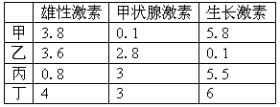
B．乙狗可能出现的症状有生长立即停滞
C．丙狗可能出现的症状有性情变得温顺
D．在相同条件下饲养一段时间后，其个体大小变
化为：甲、丁狗个体小，基本处于术前状态，丙、
乙狗不断长大。
25.较大剂量注射一种激素后,小白鼠渐渐反应迟钝,活动减少,以至昏睡,该激素是：
A.甲状腺素 B.雄性激素 C.雌性激素 D.胰岛素
26.下列激素的生理作用相互拮抗的是：
A.胰岛素与胰高血糖素 B.甲状腺素与肾上腺素
C.肾上腺素与胰高血糖素 D.生长激素与甲状腺素
17.遇海难而漂浮在海面的人,因缺乏淡水,此人：
A.血浆渗透压升高,抗利尿激素增加 B.血浆渗透压升高,抗利尿激素减少
C.血浆渗透压降低,抗利尿激素增加 D.血浆渗透压降低,抗利尿激素减少
18.若一个人剧烈运动,但是却不感到口渴,这时：
A.丢失的水的质量比盐的质量大 B.丢失的盐的质量比水的质量大
C.丢失的水的比例比盐的比例大 D.丢失的盐的比例比水的比例大
29.当人处于炎热环境时,会引起：
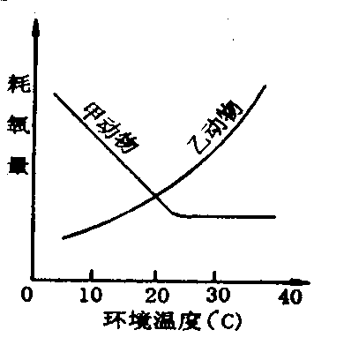
A.冷觉感受器兴奋 B.温觉感受器抑制
C.肾上腺激素分泌量增加 D.下丘脑体温调节中枢兴奋
30.右图表示两类动物的耗氧量与环境温度的关系。下列叙述中正确的是：
A.甲是恒温动物 B.乙是恒温动物
C.甲、乙都可能是变温动物D.甲、乙都一定是变温动物
31.现象Ⅰ：小明的手指不小心碰到一个很烫的物品而将手缩回；现象Ⅱ：小明伸手拿别人的物品被口头拒绝而将手缩回。两个现象中的缩手反应比较见下表，正确的是
选项 | 比较项目 | 现象Ⅰ | 现象Ⅱ
A | 反射弧的完整性 | 不完整 | 完整
B | 是否需要大脑皮层参与 | 可以不要 | 一定需要
C | 参与反射的神经元数量 | 多 | 少
D | 缩手相关肌细胞数量 | 多 | 少
32.下列有关神经兴奋的叙述，正确的是
A．静息状态时神经元的细胞膜内外没有离子进出
B．组织液中Na⁺浓度增大，则神经元的静息电位减小
C．突触间隙中的神经递质经主动运输穿过突触后膜而传递兴奋
D．神经纤维接受刺激产生的兴奋以电信号的形式传导
33.据调查得知，某小学的学生中基因型比率为：X^{B}X^{B}∶X^{B}X^{b}∶X^{b}X^{b}∶X^{B}Y∶X^{b}Y=44%∶5%∶1%∶43%∶7%，则X^{b}的基因频率为
A．13.2% B．5%
C．14% D．9.3%
34.下列关于体温调节的叙述,正确的是：
A.大脑皮层是调节体温的主要中枢
B.温觉感受器只分布于皮肤
C.人在剧烈运动时主要产热方式是骨骼肌的收缩
D.降低新陈代谢是人在炎热环境中散热的主要方式
35.下列关于内环境的叙述，正确的是
A.内环境的渗透压下降会刺激下丘脑分泌抗利尿激素增加
B.内环境是一个主要由H₂PO₄—/HPO₄^{2—}，构成的缓冲体系
C.内环境是机体进行正常生命活动和细胞代谢的场所
D.内环境的变化会引起机体自动地调节器官和系统的活动
36．一个年轻女孩，由于车祸损伤了脑垂体，这将对它所控制的所有功能产生严重影响。据些推测对该女孩的生命活动影响最小的是
37．下列有关人体糖代谢及调节的叙述，正确的是
A血糖浓度升高能使胰岛A细胞分泌增强
B饥饿时首先被利用的是肌糖元，其后是脂肪
C糖类分解释放的能量的主要贮存形式是ATP
D多食少动，糖类易转变成脂肪和必需氨基酸
A．代谢速率 B．血糖平衡 C．生长 D．水平衡调节
38.下列叙述，错误的是
A．血液中甲状腺激素增加时会促进垂体分泌促甲状腺激素
B．血浆渗透压的大小主要取决于血浆中无机盐和蛋白质的含量
C．内分泌腺分泌的激素释放到内环境中，然后作用于靶细胞
D．淋巴中的淋巴细胞可以通过淋巴循环由锁骨下静脉汇入血液
39.在下列物质中，不属于人体内环境组织成分的是:
A.血红蛋白 B.葡萄糖 C.二氧化碳和氧 D.氨基酸
40.关于内环境与稳态的叙述,正确的是
A. 内环境主要由血液、组织液和淋巴组成 B. 内环境中多余的H＋主要从肺排出
C. Na＋、K＋以重吸收方式从消化道进入内环境 D. 血浆是内环境中最活跃的部分
二、主观卷（每空2分）
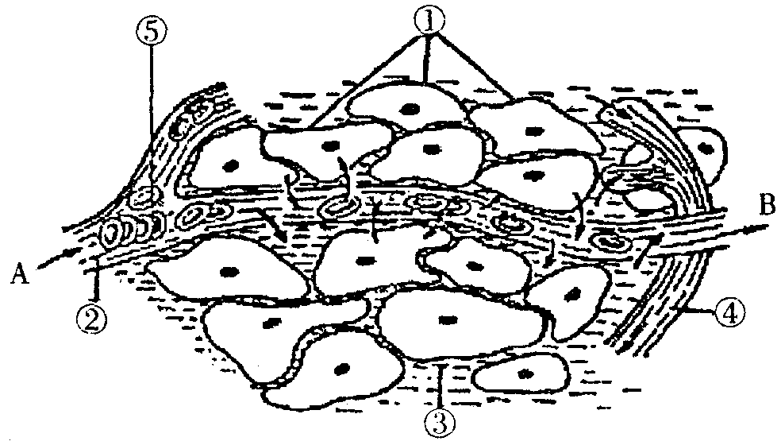
41.下图为体内细胞与内环境之间的物质交换示意图，据图回答下列问题：

（1）此图表示细胞与周围环境之间的关系，其中毛细血管管壁细胞生活的具体内环境是 。（填标号）
（2）物质进出细胞的方式有多种。以氧气为例，氧气从血液中进入组织细胞的方式是自由扩散；红细胞所携带的氧气至少需要通过 层膜才能被组织细胞①利用，氧气主要参与有氧呼吸的第三阶段。
（3）血浆、组织液和淋巴三者之间既有密切关系，又有一定区别。一般情况下，②与③成分上的主要区别是 。
（4）在一些病理条件下，血浆、组织液和淋巴三者的量都可能发生变化。请举出由于病理原因引起③增多的实例 。（至少答两条）
（5）如果该图为肝脏组织局部结构模式图，则B端与A端液体相比较，明显增加的物质有 。（至少答两个）
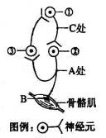
42.右图是神经元网络结构示意简图，图中神经元①、②、③都是兴奋性神经元，且这些神经元兴奋时都可以引起下一级神经元或肌细胞的兴奋。和神经细胞一样，肌肉细胞在受到适宜的刺激后，也能引起细胞膜电位的变化。图中B处表示神经肌肉接头，其结构和功能与突触类似。请回答：
（1）给神经元①一个适宜刺激，在A处能记录到膜电位的变化。
这是因为刺激使神经元①兴奋，引起其神经末梢释放的 进入 ，随后与突触后膜上的 结合，导致神经元②产生兴奋。
（2）若给骨骼肌一个适宜刺激，在A处 （能、不能）记录到膜电位的变化，原因是 。
（3）若在A处给予一个适宜刺激，在C处 （能、不能）记录到膜电位的变化，原因是 。
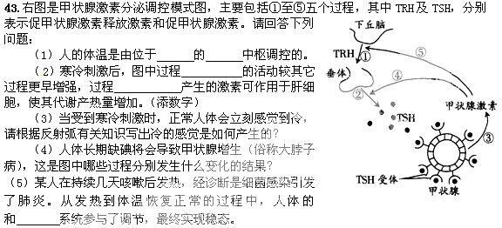44．为了更好的揭示人体生理功能的调节机制，可用猴进行科学实验（如下图）。请回答下列问题：
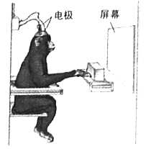
（1）试验猴受到寒冷刺激，皮肤温度传感器兴奋，经传入神经引起 兴奋，导致 分泌增加，机体产热增多以维持体温稳定。
（2）试验猴对屏幕上呈现的某些影像会产生明显的应激反应。在受到多次此类影像刺激后，猴出现应激性高血糖症。产生这一结果的直接原因是_ 导致了糖代谢异常。
（3）猴大脑皮层下的某区域出现病理性损伤后，表现为日排尿量异常增多、饮水剧增。推测脑内 区域被损伤，引起了 缺乏。
答案
一、选择(每空2分)AABDB CCDCD DDBCD ACCBA BBDDD AADDA BDDCD BCAAD
二、主观题（每空2分）
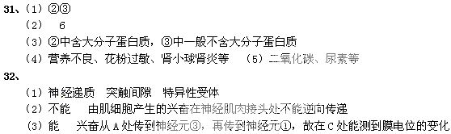33、（1）下丘脑 体温调节
（2）① ③
（3）寒冷剌激→皮肤中冷觉感受器→相关传入神经……→大脑皮层的躯体感觉中枢→产生冷觉
（4）人体长期缺碘体内甲状腺激素分泌不足，下丘脑分泌促甲状腺释放激素（TRH）和垂体分泌促甲状腺激素（TSH）增加，甲状腺增生肿大。
（5）神经 免疫

